Жаратылыстану бірлестігі пән мұғалімдерінің сапалық құрамы
№ | Тегі, аты, әкесінің аты | Лауазымы, аталған лауазымда қай уақыттан бері істейді? | Білімі, оқу орны, бітірген жылы, диплом бойыгша мамандығы | Санаты, аттестаттаудан өткен жылы | Марапаттаулары жылы
1 | 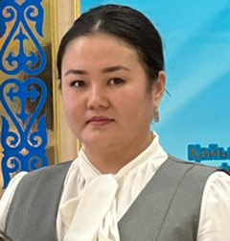Абдрахметова Гулжазира Абилкасымовна | Биология пәнінің мұғалімі | А.Байтұрсынов атындағы Қостанай мемлекеттік университеті «Биология» ЖБ-Б№0138717, 26.06.2018 ж. БАКАЛАВР  А.Байтұрсынов атындағы Қостанай мемлекеттік университеті «Биология» ЖООК-М№0202749, 30.06.2020 ж. МАГИСТР | Педагог-модератор  23.12.2019 | «Педагогикалық идеялар понарамасы» Облыстық, республикалық 2023- 2024
2 | 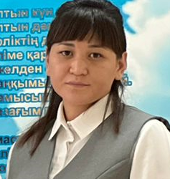Асылбекова Асель  Камзаевна | Химия пәнінің  мұғалімі | Қостанай мемлекеттік педагогикалық институты «Химия» ЖБ-Б№0073117, 12.06.2014 ж. бакалавр | Педагог-модератор  29.08.2023 | «Педагогикалық идеялар понарамасы» Облыстық, республикалық 2023- 2024
3 | 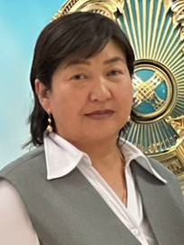Досмагулова Орынбасар Сапарбековна | География пәні мұғалімі  ӘБ жетекшісі  2018-2019 ж | Қостанай әлеуметтік техникалық университеті «География», ЖББ № 0136004, 26.02.2007 ж. БАКАЛАВР | Педагог – сарапшы  02.08.2019
4 | Молдашева Мәрия Нұрқанатқызы | Биология пәнінің мұғалімі | «А.Байтұрсынов атындағы Қостанай өңірлік университеті «Биология» BD№ 00018303165, 07.07.2022 ж., БАКАЛАВР | Педагог | «Жас мамандар вернисажы» - 3 орын  Қалалық  2023-2024 жылы
5 | 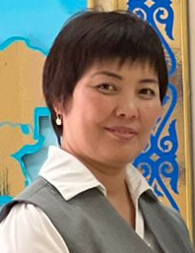Тулегенова Гулдана Сапаровна | Биология,география пәнінің мұғалімі  ӘБ хатшы  2018-2019 ж | Мемлекеттік Арқалық педагогикалық институты «Биология және география» ЖБ0264865, 21.06.2002 ж. | Педагог-модератор  23.08.2022

«Жаратылыстану» пәні мұғалімдерінің 2023 – 2024 оқу жылының білім сапасы мен орта ұпайы туралы мәлімет
Жаратылыстану және география
№ | Пән мұғалімі | 1 – тоқсан | 2 – тоқсан
1 | Тулегенова Г.С | 52,7 | 54,9
2 | Молдашева М.Н | 49 | 60,1
3 | Досмагулова О.С | 52,7 | 54,9
 | Орта білім сапасы

Биология
№ | Пән мұғалімі | 1 – тоқсан | 2 – тоқсан
1 | Абдрахметова Г.А | 49 | 60,1
2 | Молдашева М. Н | 49 | 60,1
 | Орта білім сапасы

Химия
№ | Пән мұғалімі | 1 – тоқсан | 2 – тоқсан
1 | Асылбекова А.К | 48,3 | 51,4
2 | Калиев Е. С | 48,3 | 51,4
 | Орта білім сапасы

